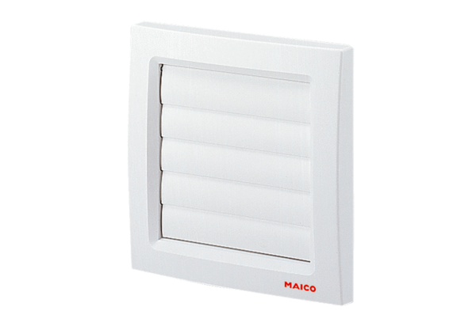Verschlussklappe AP 120Verpackungseinheit: 1 StückSortiment: A
Artikelnummer: 0059.0950Hersteller: MAICO

